|  |  |
| --- | --- |
| **RTK_LOGO.jpg** | **Санкт-Петербургское Государственное бюджетное профессиональное образовательное учреждение «Радиотехнический колледж»**  199155, Санкт-Петербург, наб. реки Смоленки, д.1  Тел.: (812) 405-85-59 факс (812) 405-85-59 http://www.spb-rtk.ru, e-mail: info@spb-rtk.ru |

**Отчет**

по учебной практике

по профессиональному модулю ПМ.05

«Проектирование и разработка информационных систем»

по программе подготовки специалистов среднего звена,

специальности 09.02.07 «Информационные системы и программирование»

сроки прохождения практики

с «17» мая 2021 г. по «18» июня 2021 г.

|  |
| --- |
| **Хренова Анастасия Евгеньевна** |

(Ф.И.О.)

|  |  |
| --- | --- |
| Руководитель практики: | Кондратьев Виталий Сергеевич |

(Ф.И.О.)

СОДЕРЖАНИЕ

[ВВЕДЕНИЕ 3](#_Toc11838884)

[СОДЕРЖАНИЕ УЧЕБНОЙ ПРАКТИКИ 4](#_Toc11838885)

[ОПИСАНИЕ ВЫПОЛНЕННЫХ РАБОТ 6](#_Toc11838886)

[ЗАКЛЮЧЕНИЕ 29](#_Toc11838887)

# ВВЕДЕНИЕ

Я, Хренова Анастасия Евгеньевна, студент второго курса Санкт-Петербургского государственного бюджетного профессионального образовательного учреждения «Радиотехнический колледж» специальности СПО 09.02.07 «Информационные системы и программирование» прошел учебную практику по профессиональному модулю ПМ.05 «Проектирование и разработка информационных систем» продолжительностью 180 часов с 17 мая 2021 г. по 18 июня 2021 года в СПБ ГБ ПОУ «Радиотехнический колледж».

Учебная практика является важной формой подготовки студентов и составной частью учебного процесса. Она имеет своей целью закрепление знаний и умений, полученных в процессе теоретического обучения.

Задания на учебную практику соответствовали сопровождающим документам – заданию на учебную практику, аттестационному листу. В задании на учебную практику указаны компетенции для выполнения работ по профессиональному модулю ПМ.05 «Проектирование и разработка информационных систем».

Во время учебной практики моим заданием являлось получение практических навыков по данным компетенциям.

# СОДЕРЖАНИЕ УЧЕБНОЙ ПРАКТИКИ

На учебной практике по профессиональному модулю ПМ.05 «Проектирование и разработка информационных систем», мною были отработаны следующие профессиональные компетенции:

**ПК 5.1.** Собирать исходные данные для разработки проектной документации на информационную систему.

**ПК 5.2.** Разрабатывать проектную документацию на разработку информационной системы в соответствии с требованиями заказчика.

**ПК 5.3.** Разрабатывать подсистемы безопасности информационной системы в соответствии с техническим заданием.

**ПК 5.4.** Производить разработку модулей информационной системы в соответствии с техническим заданием.

**ПК 5.5.** Осуществлять тестирование информационной системы на этапе опытной эксплуатации с фиксацией выявленных ошибок кодирования в разрабатываемых модулях информационной системы.

**ПК 5.6.** Разрабатывать техническую документацию на эксплуатацию информационной системы

**ПК 5.7.** Производить оценку информационной системы для выявления возможности ее модернизации.

Для отработки практических навыков, мною были выполнены 13 практических работы. Темы практических работ с осваиваемыми компетенциями представлены в таблице 1.

Таблица 1.

|  |  |  |  |
| --- | --- | --- | --- |
| № | Тема работы | Количество часов | Осваиваемые компетенции |
| 1 | Вводный инструктаж по технике безопасности | 1 | ПК 5.1 |
| 2 | Определение целей и задач практики. | 2 | ПК 5.1 |
| 3 | ПР1. Анализ предметной области. | 29 | ПК 5.1, ПК 5.2 |
| 4 | ПР2. Создание репозитория на GitHub. | 4 | ПК 5.1, ПК 5.2 |
| 5 | ПР3. Сравнительный анализ аналогов, выбор прототипа. | 8 | ПК 5.1, ПК 5.2 |
| 6 | ПР4. Описание текущей ситуации (как было). | 16 | ПК 5.1, ПК 5.2, ПК 5.7 |
| 7 | ПР5. Описание будущей ситуации (как будет). | 8 | ПК 5.1, ПК 5.2, ПК 5.7 |
| 8 | ПР6. Описание функций информационной системы. | 4 | ПК 5.1, ПК 5.2, ПК 5.7 |
| 9 | ПР7. Пользовательские истории. | 8 | ПК 5.1, ПК 5.2 |
| 10 | ПР8. Сценарии использования. | 8 | ПК 5.1, ПК 5.2, ПК 5.6 |
| 11 | ПР 9. Анализ факторов риска проекта. | 8 | ПК 5.7 |
| 12 | ПР10. Описание возможных технических решений. | 8 | ПК 5.1, ПК 5.2, ПК 5.6 |
| 13 | ПР11. Проектирование интерфейса пользователя. | 8 | ПК 5.1, ПК 5.2, ПК 5.6 |
| 14 | ПР12. Проектирование базы данных | 8 | ПК 5.3, ПК 5.4, ПК 5.5 |
| 15 | ПР13. Программная реализация системы | 52 | ПК 5.4, ПК 5.5 |
| 16 | Оформление отчетной документации | 4 | ПК 5.6 |
| 17 | Дифференцированный зачет | 4 |  |

# 

# ОПИСАНИЕ ВЫПОЛНЕННЫХ РАБОТ

**Практическая работа № 1.** Анализ предметной области.

**Цель работы:** получить навыки по использованию методов анализа предметной области.

**Описание:**

Предприятие – туристическая фирма. Задача – автоматизировать процесс выбора, бронирования, сопровождения туристических туров.

1. Тематика проекта – Турагентство «HotTour»
2. Описание предметной области:

В качестве предметной области выбрана туристическая фирма «HotTour», которая в основном занимается подбором и продажей туров и горящих путевок из Санкт-Петербурга в туристические страны.

Информационная система (ИС) турагентства позволяет упорядочить работу: все договора, путевки, заявки, данные туристов и т.д. хранятся в электронном виде в одном файле на компьютере и легко могут быть найдены и воспроизведены на бумаге.

Объект управления: туристские регионы, организации и предприятия. Туризм открытая система и находится во взаимосвязи с внешним миром, представленным общественными системами.

Субъектами управления системы «HotTour» являются работники туристического агентства. Но, в первую очередь, данная информационная система адресована руководителям туристических агентств, как инструмент эффективного управления офисами продаж.

Цель управления заключается в повышении качества обслуживания клиентов за счет сокращения сроков обслуживания на всех этапах, начиная с подбора подходящего тура и заканчивая оформлением документов, а также за счет сокращения ошибок персонала. Все это, в конечном итоге, должно привести к увеличению прибыли предприятия.

1. Услуги:

Агентство предлагает своим клиентам широкий диапазон услуг: предоставление информации о маршрутах, видах обслуживания, консультации, бронирование комплекса туров, визовая поддержка, оформление мед. страховки, бронирование отелей, авиа и ж/д билетов.

Целевая аудитория – преимущественно молодые люди, люди среднего возраста и семьи. (Для уточнения описания анализировала сайты турагентств)

1. Структурное разбиение предметной области на подсистемы согласно выполняемым ими функциями:

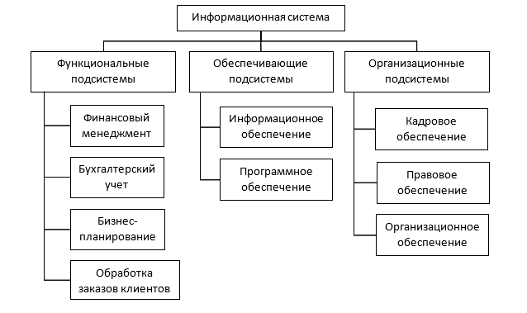

Рисунок 1

1. Задачи и функции подразделений:

Финансовый менеджмент — организация денежного оборота, снабжение финансовыми средствами и инвестиционными инструментами (ценностями), снабжение основными и оборотными фондами (т. е. оборудованием, сырьем, материально-техническим обеспечением), организация финансовой работы и т. д.

Бухгалтерский учет — контроль, сбор информации, обеспечения сохранности собственности организации, анализ и обеспечение качественной обратной связи.

Бизнес-планирование — обоснование стратегии и тактики, планирование и прогнозирование результатов деятельности в традиционном для отечественной экономики понимания (как разработка возможно более полной программы деятельности) и определение целей развития в части реализации индикативных методов планирования, планов развития бизнеса и привлечение инвесторов, что особенно важно для дорогостоящих широкомасштабных, фундаментальных проектов.

Обработка заказов клиентов — это оперативная и результативная обработка поступающих заявок, наблюдение за транзакциями, отражение процессов в бухгалтерской и складской документации и применение на всех этапах существующих методов оптимизации.

Информационное обеспечение — организация массивов информации; организация потоков информации; организация процессов и средств сбора, хранения, обработки и транспортировки информации.

Программное обеспечение — обеспечивает работоспособность ЭВМ, расширяет ресурсы вычислительной системы и повышает эффективность их использования.

Кадровое обеспечение — комплекс действий, направленных на поиск, оценку и установление заранее предусмотренных отношений с рабочей силой как в самой компании для дальнейшего продвижения по карьерной лестнице, так и вне её пределов для нового найма временных или постоянных работников.

Правовое обеспечение — соблюдение, исполнение и применение норм действующего законодательства в области труда, трудовых отношений, разработка и утверждение локальных нормативных и ненормативных актов организационного, организационно-распорядительного, экономического характера.

Организационное обеспечение — анализ существующей системы управления организацией, где будет использоваться АИС, и выявление задач, подлежащих автоматизации, подготовка задач к решению на компьютере, разработка управленческих решений, направленных на повышение эффективности системы управления.

6. Описание работы:

Финансовый менеджмент:

В подсистеме будут осуществляться такие важные алгоритмы как: полный анализ денежных расходов и их наиболее эффективное распределение, работа с бизнес-планами и отчетами, составление финансовой модели, прогноз прибыли.

Виды входной и выходной информации: список расходов – отчет о эффективном распределении.

Бухгалтерский учет:

В подсистеме будут осуществляться такие важные алгоритмы как: введение первичного бухгалтерского учета, работа с документацией; расчет, начисление, а также перечисление налогов по отчетным периодам; участие в расчетах с клиентами, начисление заработной платы, сдача налоговой и бухгалтерской отчетности.

Виды входной и выходной информации: информация о работнике компании – расчетный лист з/п.

Бизнес-планирование:

В подсистеме будут осуществляться такие важные алгоритмы как: определение целей и путей их достижения, прогнозы жизненного цикла компании.

Виды входной и выходной информации: намеченные программы действий – цели и их достижение.

Обработка заказов:

В подсистеме будут осуществляться такие важные алгоритмы как: первичная обработка заказа, работа по выполнению заказа, внесение данный в базу и отчетный лист.

Виды входной и выходной информации: заказ – оформление.

Информационное обеспечение:

В подсистеме будут осуществляться такие важные алгоритмы как: создание информационных условий функционирования системы, обеспечение необходимой информацией, включение в систему средства поиска, получения, хранения, накопления, передачи и обработки информации.

Виды входной и выходной информации: информация – обеспечение.

Программное обеспечение:

В подсистеме будут осуществляться такие важные алгоритмы как: обеспечение программами, необходимыми для функционирования компьютеров, и решение с их помощью задач предметной области.

Виды входной и выходной информации: программа – обеспечение.

Кадровое обеспечение:

В подсистеме будут осуществляться такие важные алгоритмы как: поиск и оценка рабочей силы, анализ рынка труда, контроль и исполнение трудового законодательства, контроль ведения кадрового делопроизводства.

Виды входной и выходной информации: работник – решение о принятии на место.

Правовое обеспечение:

В подсистеме будут осуществляться такие важные алгоритмы как: правовое регулирование трудовых отношений, защита прав и законных интересов работника, соблюдение и исполнение норм законодательства, разработка и утверждение локальных нормативных актов.

Виды входной и выходной информации: работник – защита прав.

Организационное обеспечение:

В подсистеме будут осуществляться такие важные алгоритмы как: создание структуры, обеспечивающей нормальную эксплуатацию системы; ввод в действие системы, опытно-производительная эксплуатация и поведение испытаний, ввод в промышленную эксплуатацию.

Виды входной и выходной информации: система – создание структуры.

7. Схема работы информационной системы:

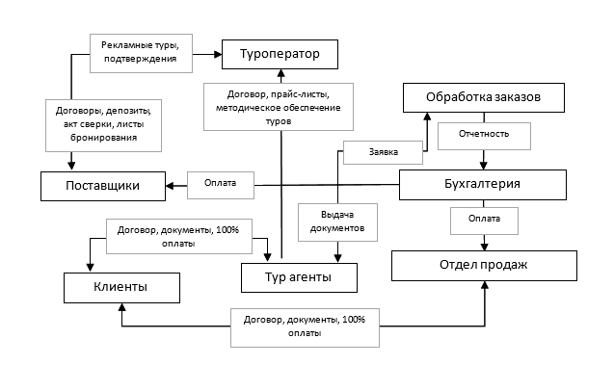

Рисунок 2

8. Группа пользователей:

В основном более востребована ИС будет для молодых пользователей, так как в возрасте 20-30 лет чаще всего люди выезжают из страны для путешествия. Так же для пользователей в возрасте 40-50 лет, которые выезжают за границу с детьми на семейный отдых.

9. Перечень функций для данных групп пользователей:

Выбор отелей, сравнение туров, бронирование, обратная связь, отзывы, пользовательское соглашение, страхование, договоры.

10. Перечень функций администратора:

Администратору предоставлен доступ ко всем функциям системы. Основные из них: выдача привилегий, проверка данных о пользователях, добавление контента, взаимодействие с обратной связью.

**Вывод:**

Получила навыки по использованию методов анализа предметной области и продумала ИС турагентства.

**Практическая работа № 2.** Создание репозитория на GitHub.

**Цель работы:** создать репозиторий для загрузки файлов проекта и отчетных материалов практики.

**Описание:**

Репозиторий успешно создан.

Ссылка: <https://github.com/nas-kh11/PracticPM0.5.git>

**Вывод:**

Успешно создала репозиторий на GitHub для загрузки отчетных материалов.

**Практическая работа № 3.** Сравнительный анализ аналогов, выбор прототипа.

**Цель работы:** изучить аналоги по выбранной теме учебной практики.

**Описание:**

Аналоги:

* ИмперияТур.онлайн (https://www.empiretours.online/?yclid=2680132531158289102 )
* Tui.ru ( https://www.tui.ru/ )
* 1001 Тур ( https://www.1001tur.ru/ )
* TezTour ( https://tez-tourspb.ru/ )
* Coraltravel ( https://www.coral.ru/?page=38 )

Шкала оценки: 0 – критерий не реализован, 1 – критерий реализован плохо, 2 – критерий реализован полностью и хорошо.

Таблица 2

|  |  |  |  |  |  |
| --- | --- | --- | --- | --- | --- |
| **Критерий** | **ИмперияТур** | **Tui** | **1001 Тур** | **TezTour** | **Coraltravel** |
| Скорость загрузки | 2 | 2 | 1 | 2 | 2 |
| Адаптивная верстка | 0 | 1 | 2 | 0 | 2 |
| Четкость взаимодействия с формами обратной связи | 2 | 2 | 2 | 0 | 2 |
| Поиск на сайте | 1 | 2 | 2 | 2 | 2 |
| Больше двух шрифтов | 0 | 0 | 0 | 2 | 0 |
| Текст легко читается | 0 | 2 | 2 | 2 | 2 |
| Возможность оставить отзыв | 0 | 2 | 2 | 0 | 0 |
| Тех. Поддержка | 0 | 0 | 0 | 0 | 0 |
| Работоспособность ссылок | 1 | 2 | 2 | 1 | 2 |
| Удобная навигация | 0 | 2 | 2 | 2 | 2 |
| Приятная цветовая гамма | 0 | 1 | 2 | 1 | 2 |
| Акцент на ключевых элементах сайта | 0 | 2 | 2 | 1 | 1 |
| Качество копирайтинга | 1 | 2 | 2 | 2 | 2 |
| Мета-тэги | 0 | 1 | 0 | 0 | 1 |
| Качество картинок | 1 | 2 | 1 | 1 | 2 |
| Работа в разных браузерах | 2 | 2 | 2 | 2 | 0 |
| Логотип переход на главную страницу | 2 | 2 | 2 | 2 | 2 |
| Информация об авторах с почтовым адресом | 2 | 2 | 2 | 2 | 2 |
| Единое оформление страниц | 2 | 2 | 1 | 2 | 2 |
| Визуальная нагрузка | 1 | 2 | 2 | 2 | 1 |

Исходя из таблицы выше и анализа аналогов, я выбрала “Tui.ru”. Сайт прост в восприятии, выполнен технически верно и имеет всю нужную и важную информацию по своей информационной системе. Акценты расставлены верно, навигация удобна в понимании. Есть возможность оставлять отзывы и связываться с туроператорами для выбора наилучшего тура.

**Вывод:**

Провела анализ аналогов по выбранной тематике и оценила каждый из них. Сайт Tui.ru оказался наиболее подходящим под все критерии оценивания.

**Практическая работа № 4.** Описание текущей ситуации (как было).

**Цель работы:**проведение обследования предметной области.

**Описание:**

1. Проблема
   1. На данный момент основной проблемой для заказчика является пандемия коронавируса, из-за которой клиенты не могут лично встречаться с сотрудниками компании.
   2. Следующей проблемой является то, что в разгар пандемии многие страны закрыты на карантин и клиенты не имеют возможности найти альтернативу их запланированным турам, из-за чего у заказчика снижается прибыль.
2. Воздействие

Данные проблемы на прямую оказывается влияние как на клиента, так и на самого заказчика.

1. Результат

Клиенты не получают своих путевок, а заказчик не получает своей прибыли.

1. Решение

Решением первой проблемы является создание сайта, для удаленного оформления путевок. Решением второй проблемы является создание на сайте предложений и альтернатив закрытым странам.

1. Недостатки решения

Необходимо вложить деньги в продвижение сайта и домен. Сам сайт по структуре сложный из-за чего стоимость работы повышается. К тому же конкуренция по сайтам

**Вывод:**

Проведенное обследование предметной области показало, что сайт – является хорошим решением проблем, но заказчик столкнётся с тем, что ему будет необходимо вложиться в этот проект.

**Практическая работа № 5.** Описание будущей ситуации (как будет).

**Цель работы:**проведение обследования предметной области.

**Описание:**

После завершения проекта у заказчика будет автоматизированная система оформления туров и хранения данных в базе. Каждый клиент будет рад взять еще одну путевку у заказчика, благодаря чему будет много постоянных покупателей.

**Вывод:**

Проведённое обследование предметной области показало, что создание сайта положительно скажется на деятельности заказчика. Выполнение данного проекта принесёт пользу и выгоду всем заинтересованным сторонам: исполнителям (заработок), заказчику (привлечение новых клиентов и последующий заработок), клиенты заказчика (удобное оформление туров).

**Практическая работа № 6.** Описание функций информационной системы.

**Цель работы:**формализовать основные функции системы.

**Описание:**

Таблица 3

|  |  |
| --- | --- |
| **ФункцияФункция** | **ОписаниеОписание** |
| Регистрация | Поля для регистрации: логин, пароль. |
| Поиск | Поиск туров по критериям |
| Меню | Для удобной навигации |
| Формы обратной связи | Для обратной связи соответственно |
| Отзывы туров | Поля с email, поле отзыва, звездочки, тема |
| Поле оформления тура | Купить онлайн: ФИО, email, телефон, данные загранпаспорта. В офисе: ФИО, email, телефон. |
| Сортировка | Для удобства фильтрация информации |
| Ссылка на логотипе | Для удобства возвращения на главную страницу |
| Карта | Местоположение отелей\гостиниц |
| Звонок | Кнопка с заявкой на звонок из офис |
| Социальные сети | Возможность поделиться или подписаться в социальных сетях |
| Календарь | Для удобного выбора поездки |
| Фотогалерея стран | Будет легче выбрать тур, если клиент сможет посмотреть, как выглядит страна |
| Почтовая рассылка | Если пользователь еще не определился, он может оставить почту и ему будут приходить новые горячие туры. |
| Футер | Дополнительная информация в подвале сайта |

**Вывод:**

Выделены основные функции информационной системы, которые позволят осуществлять полноценную работу сайта с максимальной выгодой как для заказчика, так и для посетителей.

**Практическая работа № 7.** Пользовательские истории.

**Цель работы:**формализовать основные функции системы с помощью пользовательских историй.

**Описание:**

**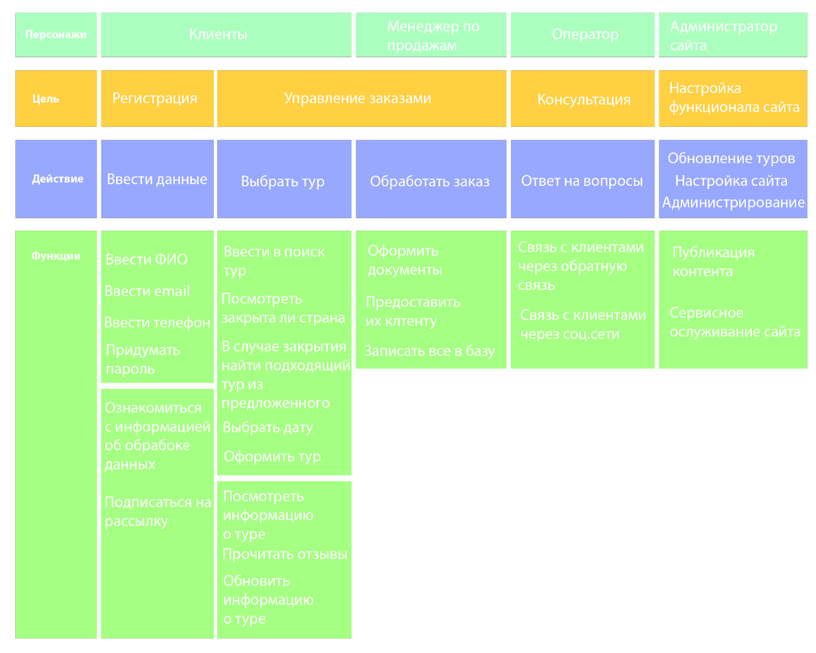**

Рисунок 3

**Вывод:**

Сформулировала основные функции системы с помощью пользовательских историй. Теперь я имею представление о функционале сайта.

**Практическая работа № 8.** Сценарии использования.

**Цель работы:**формализовать основные функции системы с помощью UML.

**Описание:**

Таблица 4

|  |  |
| --- | --- |
| **Группы пользователей:** | **Права доступа:** |
| Гости | Ознакомление |
| Зарегистрированные пользователи | Общение с оператором, заказ туров, подробная информация о каждом туре |
| Администратор | Распределение ролей, работа с БД |
| Сотрудники фирмы | Общение с клиентами, введение таблиц и баз данных. |

UML диаграмма:

**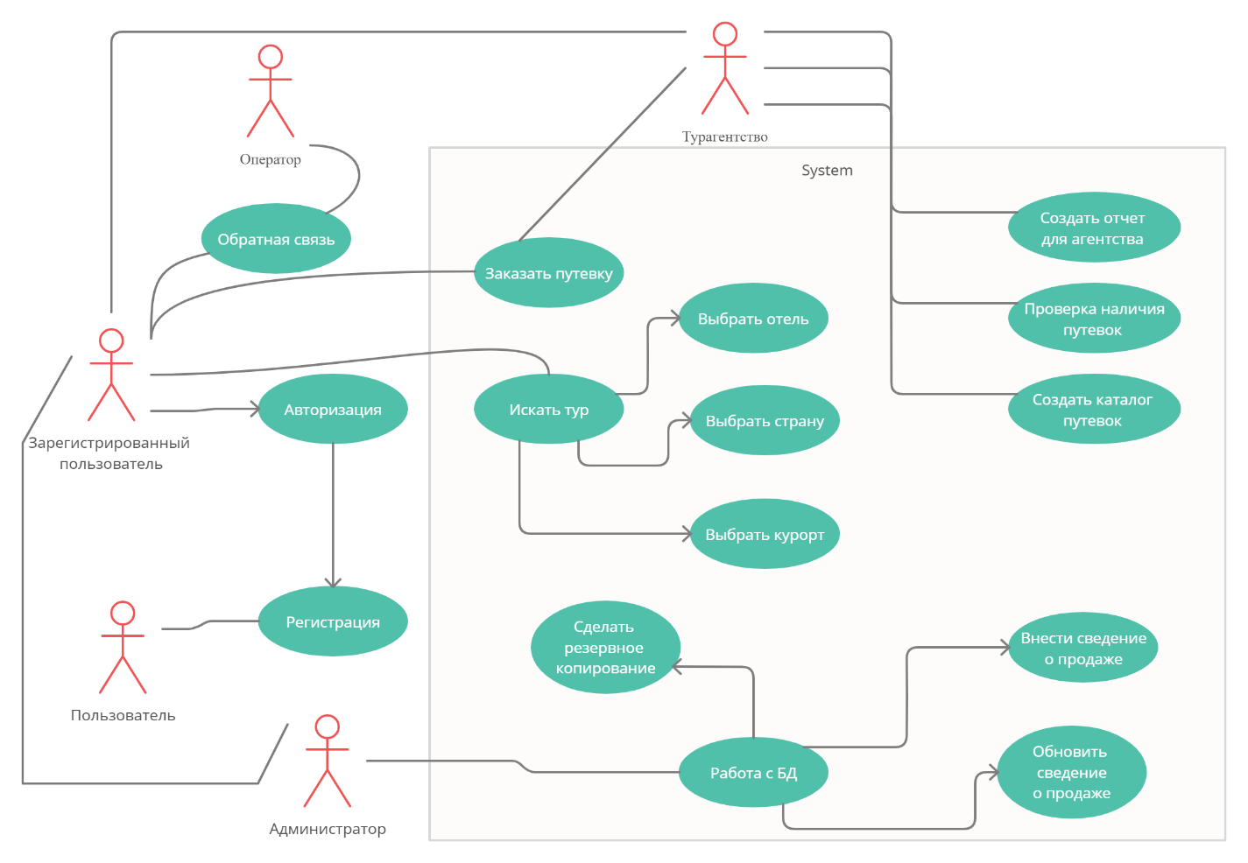**

Рисунок 4

Сценарий использования:

Авторизация

Пользователь: заходит на сайт, регистрируется и становится Зарегистрированным пользователем.

Заказ путевок

Зарегистрированный пользователь: заходит на сайт, заказывает путевку;

Турагентство: проверяет наличие путевки и предоставляет документ Зарегистрированному пользователю при ее наличии, создает отчет для агентства;

Администрирование

Администратор: создает резервные копии БД или настраивает автоматический бэкап каждый несколько дней, вносит сведения и обновляет их, распределяет роли Зарегистрированных пользователь.

**Вывод:**

Сформировала основные функции и группы пользователей с помощью диаграммы UML. Привела пример сценариев использования данной системы.

**Практическая работа № 9.** Анализ факторов риска проекта.

**Цель работы:**провести анализ факторов риска и последствия наступления риска.

**Описание:**

Таблица 5

|  |  |  |  |  |
| --- | --- | --- | --- | --- |
| **Тип** | **Риск** | **Последствия** | **Меры по предотвращению** | **Меры по минимизации последствий** |
| Операционный | Несанкционированный доступ к ИС | Кража данных и проблемы работоспособности ИС | Оптимизация систем компьютерной и информационной безопасности | Защита данных и ежедневные бэкапы. Желательно иметь второй сайт(автономный), на случай неработоспособности первого. |
| Коммерческий | Противодействия конкурентов | Снижение дохода | Мониторинг конкурентов и планирование контрмер в программе маркетинга | Резерв бюджета и постоянные клиенты |
| Кредитный | Неуплата долгов, неплатежеспособность клиента | Снижение дохода | Рациональный взгляд на платеже способность | Резерв бюджета |
| Инфляционный | Общее повышение цен | Снижение дохода | Мониторинг | Резерв бюджета |
| Производственный | Снижение объемов продажи путевок, рост затрат, ограниченное предложение туоуслуг | Снижение дохода | Обеспечить финансовый резерв | Резерв бюджета |

|  |  |  |
| --- | --- | --- |
| **Вероятность свершения риска [P]** | **Степень ущерба [L]** | **Влияние**  **(фактор риска)**  **[R] = [P] x [L]** |
| 6 | 10 | 60 |
| 9 | 9 | 81 |
| 4 | 9 | 36 |
| 7 | 9 | 63 |
| 4 | 9 | 36 |

**Вывод:**

Я провела анализ факторов риска и последствия наступления риска. Теперь у заказчика есть полное представление о его проекте.

**Практическая работа № 10.** Описание возможных технических решений.

**Цель работы:** обосновать выбор конкретных технологий для разработки проекта.

**Описание:**

Проект будет реализован на виртуальном сервере, в дальнейшем понадобится купить домен и хостинг. Будет использоваться Ubuntu Server 20.04.1 с установленными на нем: Apache2, Php и MariaDB. Данный набор программ будет использоваться, потому что: веб-сервер Apache2 самый распространенный и удобный веб-сервер среди его конкурентов, БД MariaDB самая надежная.

Платформа WordPress также известна процессом легкой и скоростной установки, не требующей вмешательства профессиональных программистов. Вы можете установить CMS на сервер и начать работу с сайтом буквально за 5-10 минут. Остальные преимущества:

* Достаточно большой выбор шаблонов;
* Понятная и простая панель управления (админка);
* Большой выбор доступных дополнений и расширений (плагины);
* Возможность вносить изменения в код шаблона.

Благодаря этой CMS я смогу просто и быстро донести заказчику, свою идею и так же быстро реализовать ее на хостинге, потому что сайт на WP можно спокойно переносить на другие сервера.

Я воспользуюсь готовым шаблоном и потом изменю его под свой макет, потому что это проще и быстрее. Для сайта возьму плагины:

* Easy WP SMTP - будет использоваться для настройки обратной связи – отправка писем на почту.
* Getwid – дополнительные блоки сайта.
* Login With Ajax – для авторизации пользователей.
* One Click Demo Import – импорт шаблона.
* Бронирование гостиницы – для формы бронирования.

Остальные плагины не особо важны или не были задействованы.

**Вывод:**

После создания сайта по макету, проверю работоспособность и покажу заказчику. Если что-либо ему не понравится, благодаря этой CMS я быстро смогу подправить сайт.

**Практическая работа № 11.** Проектирование интерфейса пользователя.

**Цель работы:** выполнить прототипирование интерфейса.

**Описание:**



**Вывод:**

Я выполнила прототипирование интерфейса и теперь заказчик имеет представление о сайте.

**Практическая работа № 12.** Проектирование базы данных.

**Цель работы:** выполнение проектирования базы данных.

**Описание:**

Физическая БД:

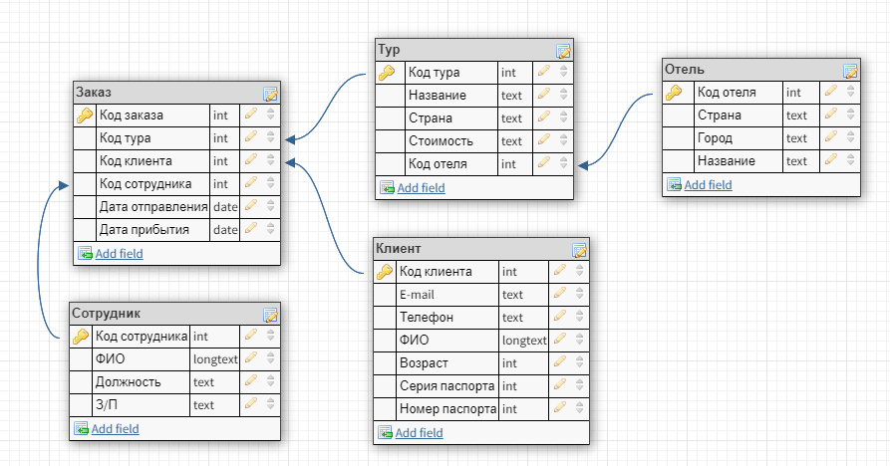

Логическая БД: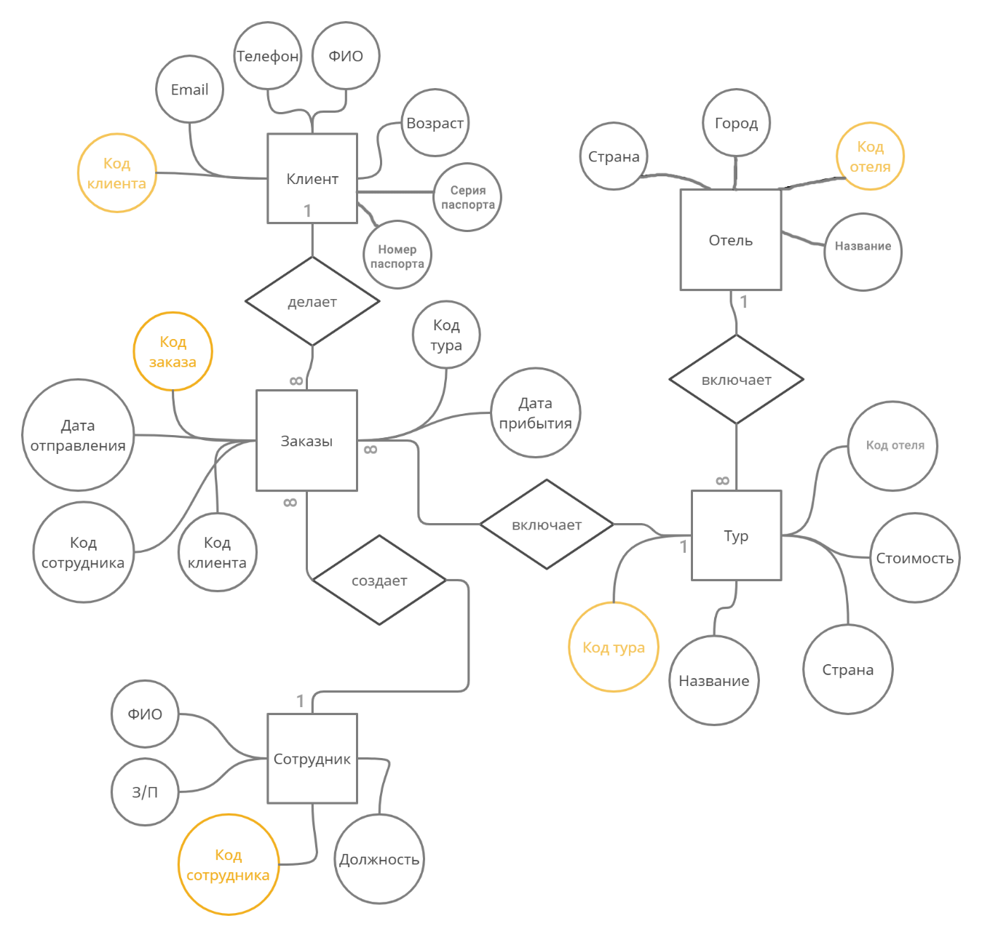

**Вывод:**

Выполнила проектирование базы данных, структура БД была представлена в виде ER-диаграмм на логическом и физическом уровнях проектирования.

**Практическая работа № 13.** Программная реализация системы.

**Цель работы:** выполнение работы над реализацией информационной системы.

**Описание:**

Начнем с того, что поставим Ubuntu Server и поднимем на нем Apache2 с MariaDB, PHP и phpMyAdmin. После чего можно приступать к установке WP. С помощью командной строки выгружаем в папку веб-сервера Wordpress: https://ru.wordpress.org/latest-ru\_RU.tar.gz. Чтобы все заработало, нам нужно настроить mysql (создать БД и пользователя) и отредактировать в папке сервера конфигурацию:

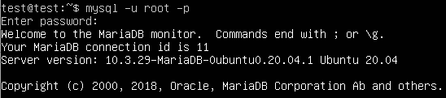

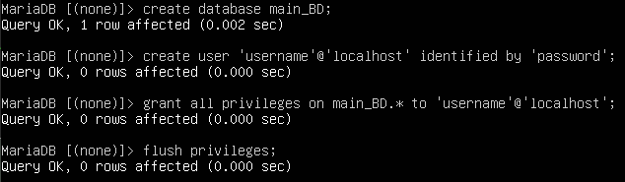

После чего заходим на сервер “http://ip-address/” и делаем базовые настройки, которые предлагает WP.

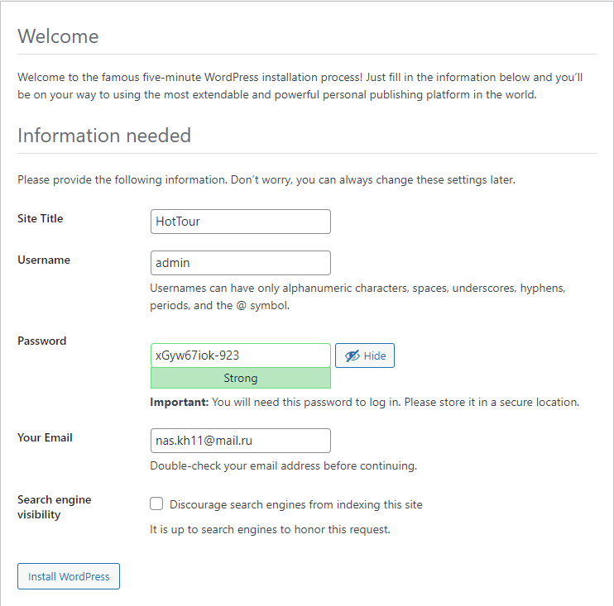

Наш админ будет admin - xGyw67iok-923. Теперь нажимаем установить.

Wordpress успешно установлен, далее наша задача поставить тему и отредактировать ее под макет.

**Техническое примечание\***

Как только виртуальная машина получает новый ip адрес, все настройки баз данных слетают. Решением данной проблемы является ввод 4 строк в базе данных SQL через phpmyadmin:

UPDATE wp\_options SET option\_value = replace(option\_value, 'http://domain.ru', 'http://newdomain.ru') WHERE option\_name = 'home' OR option\_name = 'siteurl';

UPDATE wp\_posts SET post\_content = REPLACE (post\_content, 'http://domаin.ru', 'http://newdomain.ru');

UPDATE wp\_comments SET comment\_content = REPLACE (comment\_content, 'http://domаin.ru', 'http://newdomain.ru');

UPDATE wp\_comments SET comment\_author\_url = REPLACE (comment\_author\_url, 'http://domаin.ru', 'http://newdomain.ru');

Эти команды обновят ссылки в базе данных и сайт снова будет работать как обычно.

Устанавливаем тему, необходимые плагины и редактируем сайт под наш макет.

Плюсы Wordpress в том, что нам нужно лишь вводить части кода, а не полный код. При необходимости можно добавить свои стили.

Во время редактирования сайт я столкнулась с еще одной проблемой – письма не отправлялись на почту. Решением стало скачивание плагина – Easy WP SMTP.

После того как я все настроила, осталось только проверить работоспособность и сделать авторизацию. В этом мне помог плагин Login With Ajax. Благодаря ему, я быстро настроила плагин и окошко авторизации теперь всегда закреплено в футере, что весьма удобно, и нет лишних обновлений страницы. Базы данных так же подключены и все созданные пользователи прямиком записываются в них.

Полноценное администрирование баз данных я реализовала посредством phpMyAdmin(root - 123zx), так как данная реализация идеально подходит.

**Вывод:**

Сайт в полной работоспособности, заказчик может посмотреть работу сайта и полноценно оценить работу. Как только заказчик примет работу, просто переносим сайт на хостинг. Главное не забыть ввести команды в SQL, для полноценного переноса. Все таблицы БД работают как нужно, функции тоже.

# ЗАКЛЮЧЕНИЕ

Перед началом учебной практики прошел инструктаж по технике безопасности.

За время прохождения учебной практики мною были выполнены 13 практических работ. На практике мне удалось применить те знания, которые были получены в учебном процессе. Получены знания, умения и навыки в проектировании баз данных, интерфейсов, классов, разработке программного кода.

В ходе практики мне была предоставлена возможность показать свои знания, навыки и выявить недостатки или упущения, над которыми необходимо работать, чтобы стать квалифицированным специалистом.

Программа учебной практики выполнена полностью.

«18» июня 2021 г.

\_\_\_\_\_\_\_\_\_\_\_\_\_\_\_\_\_ / \_\_\_\_\_\_\_\_\_\_\_\_\_\_\_\_\_\_\_\_\_ /